**Mini-Projet: My Biblio**

***Réalisé par El Jarrude Fayçal  
Prof Roubi***

* **Présentation d’ensemble du projet:**Ce mini-projet est sous forme d’une application mobile qui permet à l’utilisateur de s’inscrire aux formations spéciales dans le domaine du développement informatique. Ces formations sont données par un centre de formation.  
    
  Les technologies utilisées dans ce projet :   
  1. Ionic ( Front-end)  
  2.Firebase : Realtime Database ( Back-end )
* **Description fonctionnelle de l’application:**La première interface de l’application qui s’affiche est une page de Login, et si vous n’êtes jamais inscrit à l’application, vous pouvez cliquer sur “ Sign up “ pour afficher l’interface de l’inscription :  
    
    
    
    
    
  Lorsque on s’inscrit, vos données vont 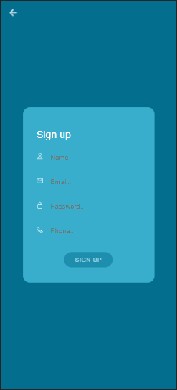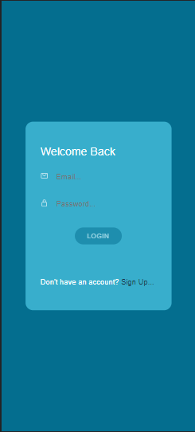être stockées dans la base de donnée 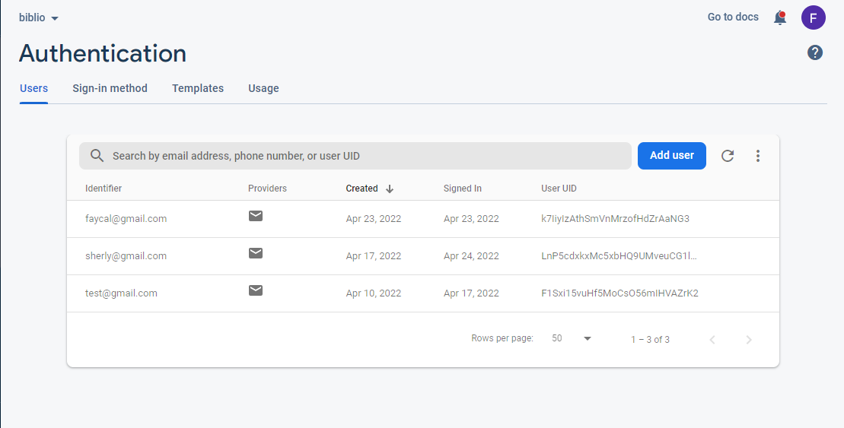Firebase :   
  *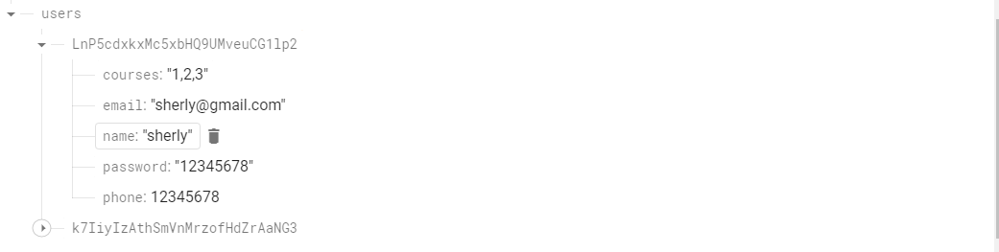  
  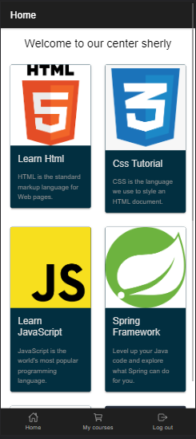*Une fois connecté dans l’application,la page principale de l’application s’affiche contenant la liste des formations disponibles. Cette dernière est déjà stockée dans la base de donnée.  
   *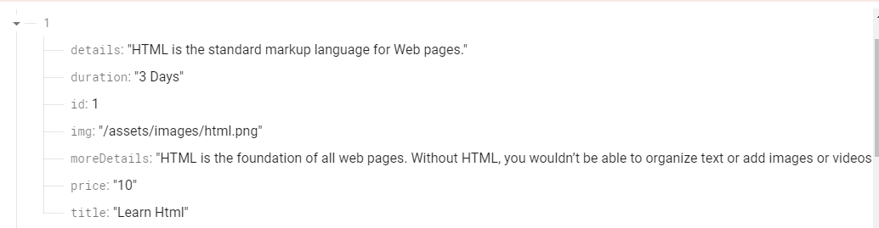Dans la page principale, en plus du component “List” qui contient la liste des formations, on a un autre composant “my courses” où on présente les 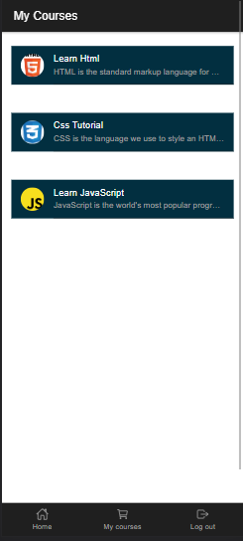formations dans lesquelles l’utilisateur est inscrit :  
    
    
    
    
    
    
    
    
    
    
    
    
  Pour s’inscrire à une formation, il faut cliquer sur la formation désirée dans le composent “List”, un Modal contenant les détails de cette formation et un* **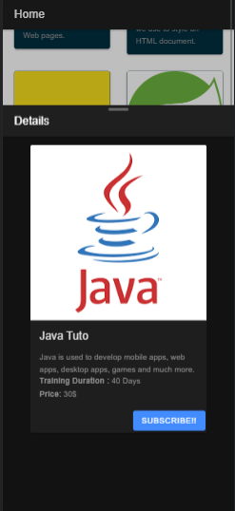***boutton “Subscribe” qui permet d’enregistrer cette formation.*